

**"Арнайы су пайдалану құқығын жүзеге асыратын жеке және заңды тұлғалардың суды алу немесе ағызу құрылыстарында немесе құрылғыларында орнатылатын суды есепке алу аспаптарын пломбалау" мемлекеттік көрсетілетін қызмет регламентін бекіту туралы**

***Күшін жойған***

Қазақстан Республикасы Ауыл шаруашылығы министрінің м.а. 2016 жылғы 23 маусымдағы № 272 бұйрығы. Қазақстан Республикасының Әділет министрлігінде 2016 жылы 26 шілдеде № 13993 болып тіркелді. Күші жойылды - Қазақстан Республикасы Экология, геология және табиғи ресурстар министрінің 2020 жылғы 16 қарашадағы № 286 бұйрығымен

      Ескерту. Күші жойылды – ҚР Экология, геология және табиғи ресурстар министрінің 16.11.2020 № 286 (алғашқы ресми жарияланған күнінен кейін күнтізбелік он күн өткен соң қолданысқа енгізіледі) бұйрығымен.

      "Мемлекеттік көрсетілетін қызметтер туралы" 2013 жылғы 15 сәуірдегі Қазақстан Республикасы Заңының 10-бабы 2) тармақшасына сәйкес **БҰЙЫРАМЫН:**

      1. Қоса беріліп отырған "Арнайы су пайдалану құқығын жүзеге асыратын жеке және заңды тұлғалардың суды алу немесе ағызу құрылыстарында немесе құрылғыларында орнатылатын суды есепке алу аспаптарын пломбалау" мемлекеттік көрсетілетін қызмет регламенті бекітілсін.

      2. Қазақстан Республикасы Ауыл шаруашылығы министрлігінің Су ресурстары комитеті заңнамада белгіленген тәртіппен:

      1) осы бұйрықтың Қазақстан Республикасы Әділет министрлігінде мемлекеттік тіркелуін;

      2) осы бұйрық Қазақстан Республикасы Әділет министрлігінде мемлекеттік тіркелгеннен кейін күнтізбелік он күн ішінде оның көшірмесінің мерзімді баспа басылымдарына және "Әділет" ақпараттық-құқықтық жүйесіне ресми жариялауға, сондай-ақ бес жұмыс күні ішінде Қазақстан Республикасы нормативтік құқықтық актілерінің эталондық бақылау банкіне орналастыру үшін "Республикалық құқықтық ақпарат орталығы" шаруашылық жүргізу құқығындағы республикалық мемлекеттік кәсіпорнына жіберілуін;

      3) осы бұйрықтың Қазақстан Республикасы Ауыл шаруашылығы министрлігінің интернет-ресурсында және мемлекеттік органдардың интранет-порталында орналастырылуын қамтамасыз етсін.

      3. Осы бұйрық алғашқы ресми жарияланған күнінен кейін күнтізбелік он күн өткен соң қолданысқа енгізіледі.

|  |  |
| --- | --- |
| Қазақстан Республикасы |  |
| Ауыл шаруашылығы министрінің |  |
| міндетін атқарушы | Е.Нысанбаев |

|  |  |
| --- | --- |
|  | Қазақстан Республикасы Ауыл шаруашылығы министрі міндетін атқарушысының 2016 жылғы 23 маусымдағы № 272 бұйрығымен бекітілген |

**"Арнайы су пайдалану құқығын жүзеге асыратын жеке және заңды**  
**тұлғалардың суды алу немесе ағызу құрылыстарында немесе**  
**құрылғыларында орнатылатын суды есепке алу аспаптарын**  
**пломбалау" мемлекеттік көрсетілетін қызмет регламенті**  
**1-тарау. Жалпы ережелер**

      1. "Арнайы су пайдалану құқығын жүзеге асыратын жеке және заңды тұлғалардың суды алу немесе ағызу құрылыстарында немесе құрылғыларында орнатылатын суды есепке алу аспаптарын пломбалау" мемлекеттік көрсетілетін қызметті (бұдан әрі – мемлекеттік қызмет) Қазақстан Республикасы Ауыл шаруашылығы министрлігінің Су ресурстары комитетiнің су ресурстарын пайдалануды және қорғауды реттеу жөніндегі бассейндік инспекциялары (бұдан әрі – көрсетілетін қызметті беруші) көрсетеді.

      2. Мемлекеттік қызметті көрсету нысаны: қағаз түрінде.

      3. Мемлекеттік қызметті көрсету нәтижесі – арнайы су пайдалану құқығын жүзеге асыратын жеке және заңды тұлғалардың суды алу немесе ағызу құрылыстарында немесе құрылғыларында орнатылатын суды есепке алу аспаптарына пломба орнату (алып тастау) актісі.

**2-тарау. Мемлекеттік қызмет көрсету процесіндегі көрсетілетін**  
**қызметті берушінің құрылымдық бөлімшелерінің (жұмыскерлерінің)**  
**іс-қимылдары тәртібінің сипаттамасы**

      4. Қазақстан Республикасы Ауыл шаруашылығы министрінің міндетін атқарушының 2016 жылғы 18 наурыздағы № 127 бұйрығымен (Нормативтік құқықтық актілерді мемлекеттік тіркеу тізілімінде № 13634 болып тіркелген) бекітілген "Арнайы су пайдалану құқығын жүзеге асыратын жеке және заңды тұлғалардың суды алу немесе ағызу құрылыстарында немесе құрылғыларында орнатылатын суды есепке алу аспаптарын пломбалау" мемлекеттік көрсетілетін қызмет стандартының 9-тармағында көрсетілген құжаттардың болуы мемлекеттік қызмет көрсету жөніндегі рәсімінің (іс-қимылдың) басталуына негіз болып табылады.

      5. Мемлекеттік қызметті көрсету процесінің құрамына кіретін әрбір рәсімнің (іс-қимылдың) мазмұны, оны орындау ұзақтығы:

      1) бір жұмыс күн ішінде көрсетілетін қызметті беруші кеңсесі маманының нөмірі мен күнін қоя отырып, өтінішті қабылдауы және тіркеуі;

      2) бір жұмыс күн ішінде көрсетілетін қызметті беруші басшылығының жауапты құрылымдық бөлімшені айқындауы;

      3) бір жұмыс күн ішінде құрылымдық бөлімше басшысының жауапты орындаушыны айқындауы және құжаттарды қарауға беруі;

      4) он екі жұмыс күні ішінде көрсетілетін қызметті берушінің жауапты орындаушысының өтінішпен құжаттарды қарауы және мемлекеттік қызметті көрсету нәтижесін дайындауы.

      6. Мына рәсімді (іс-қимылдарды) орындауды бастауға негіз болып табылатын мемлекеттік қызметті көрсету рәсімінің (іс-қимылының) нәтижесі:

      1) көрсетілетін қызметті алушының ұсынылған құжаттарын тіркеу және оларды көрсетілетін қызметті берушінің басшылығына беру;

      2) көрсетілетін қызметті беруші басшылығының қарары;

      3) мемлекеттік қызметті көрсету нәтижесін дайындау және қол қою;

      4) тіркелген мемлекеттік көрсетілетін қызмет нәтижесін көрсетілетін қызметті алушыға беру.

**3-тарау. Мемлекеттік қызметті көрсету процесіндегі көрсетілетін**  
**қызметті берушінің құрылымдық бөлімшелерінің (жұмыскерлерінің)**  
**өзара іс-қимылы тәртібінің сипаттамасы**

      7. Мемлекеттік қызметті көрсету процесіне қатысатын көрсетілетін қызметті берушінің құрылымдық бөлімшелерінің (жұмыскерлерінің) тізбесі:

      1) көрсетілетін қызметті берушінің басшысы немесе оның орынбасары;

      2) құрылымдық бөлімшелердің басшылары;

      3) жауапты орындаушы;

      4) кеңсе маманы.

      8. Құрылымдық бөлімшелер (жұмыскерлер) арасындағы рәсімдердің (іс-қимылдардың) бірізділігінің сипаттамасы:

      1) бір жұмыс күн ішінде көрсетілетін қызметті беруші кеңсесі маманының нөмірі мен күнін қоя отырып, өтінішті қабылдауы және тіркеуі;

      2) бір жұмыс күн ішінде көрсетілетін қызметті беруші басшылығының жауапты құрылымдық бөлімшені айқындауы;

      3) бір жұмыс күн ішінде құрылымдық бөлімше басшысының жауапты орындаушыны айқындауы және құжаттарды қарауға беруі;

      4) он екі жұмыс күні ішінде көрсетілетін қызметті берушінің жауапты орындаушысының өтінішпен құжаттарды қарауы және мемлекеттік қызметті көрсету нәтижесін дайындауы.

      9. Мемлекеттік қызметті көрсету процесіндегі көрсетілетін қызметті берушінің құрылымдық бөлімшелерінің (жұмыскерлерінің) өзара іс-қимылы тәртібінің сипаттамасы осы регламентке қосымшаға сәйкес мемлекеттік қызметін көрсетудің бизнес-процестері анықтамалығында көрсетілген.

|  |  |
| --- | --- |
|  | "Арнайы су пайдалану құқығын жүзеге асыратын жеке және заңды тұлғалардың суды алу немесе ағызу құрылыстарында немесе құрылғыларында орнатылатын суды есепке алу аспаптарын пломбалау" мемлекеттік көрсетілетін қызмет регламентіне қосымша |

**"Арнайы су пайдалану құқығын жүзеге асыратын жеке және заңды**  
**тұлғалардың суды алу немесе ағызу құрылыстарында немесе**  
**құрылғыларында орнатылатын суды есепке алу аспаптарын**  
**пломбалау" мемлекеттік қызметін көрсетудің бизнес-процестерінің**  
**анықтамалығы**

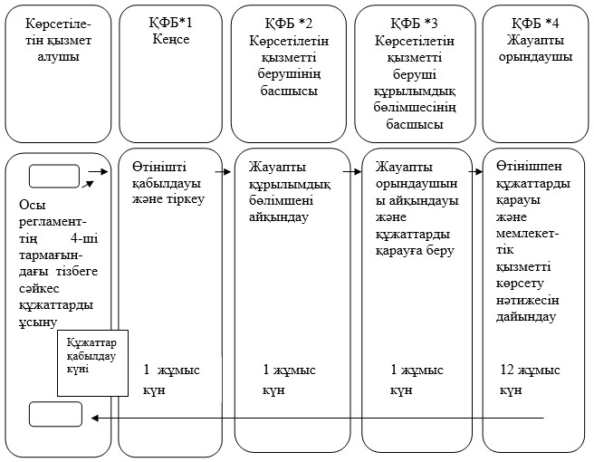

      Ескерту: * ҚФБ – құрылымдық -функционалдық бірлік;



– мемлекеттік қызметін көрсетудің басталуымен аяқталуы.

© 2012. Қазақстан Республикасы Әділет министрлігінің «Қазақстан Республикасының Заңнама және құқықтық ақпарат институты» ШЖҚ РМК